## Webler Oktatóstúdió

Szakképesítés megnevezése: Szoftverfejlesztő

OKJ száma: 54 213 05

**ZÁRÓDOLGOZAT**

# Edzőterem rendszer felhasználói dokumentáció

# Tartalomjegyzék

**Tartalomjegyzék** **1**

**A program általános specifikációja** **2**

**Rendszerkövetelmények** **4**

Hardver követelmények 4

Szoftver követelmények 4

**A program telepítése** **5**

Java: 5

MySQL: 6

Futtatás: 7

**A program használatának részletes leírása** **8**

# A program általános specifikációja

Az edzőterem rendszer legfőbb célja, hogy információval lássa el a látogatót, illetve hogy segítsen a kezdőknek.

A rendszert megnyitva a kezdőoldal ami fogad, az edzőteremről és az ott dolgozó edzőkről szól. Egy rövid bemutatkozás szerepel képekkel az edzőteremről, továbbá az itt dolgozó személyi edzők rövid bemutatkozása, képe és elérhetősége. Akinek szüksége van személyi edző segítségére, az itt felveheti a neki szimpatikus személlyel a kapcsolatot.

A termékek oldal értelemszerűen a termékeket jeleníti meg, amelyeket külön kategóriákra bontva is meg lehet tekinteni. A termékek a legnépszerűbb táplálékkiegészítőkből, sportkiegészítőkből, férfi ruhákból és női ruhákból áll. Minden egyes termékhez tartozik egy jól látható kép, megnevezés, ár és egy rövid leírás a termékről. Továbbá egy kosárba gomb, amivel bejelentkezés után a kosárba lehet rakni a kiválasztott terméket.

Az árak oldalon a teremben megvásárolható bérletekről és jegyekről lehet informálódni hónapokra illetve alkalmakra lebontva.

A gyakorlatok rész a kezdők számára sok információval rendelkezik, izomcsoportokra lebontva lehet minden izomról egy rövid ismertetőt elolvasni, valamint össze lettek szedve az adott izomcsoportra leghatékonyabb gyakorlatok videói. A videókban profi sportolók magyarázzák el az adott gyakorlat kivitelezésének helyes módját. Egy kezdő számára ezek nagyon hasznos információk, komoly sérüléseket lehet általuk elkerülni, valamint akár haladók számára is segíthet a technikát tökéletesíteni.

A szabályok oldal az edzőterem alapvető szabályait ismerteti a látogatóval. Pontokra vannak szedve a különböző szabályok, és külön kiemelés kaptak a kifejezetten tilos dolgok. Sokszor előfordul, hogy az emberek nem a rendeltetésüknek megfelelően használják az eszközöket, illetve az ezdőtermi etikettet megsértve zavarnak másokat az edzésben. Egy a terem iránt érdeklődő látogató sok információt leszűrhet a termi etikettből.

A bejelentkezés oldal a regisztrációt illetve a bejelentkezést tartalmazza. A regisztrációhoz hozzátartozik egy szállítási cím, ami a kosár oldalban automatikusan beállítódik a termékek szállítási címeként. Regisztráció nélkül nincs lehetőség terméket rendelni. Miután bejelentkezett a látogató, megjelenik egy új menüpont, ami egy üdvözlést, és a felhasználónevét tartalmazza. Ezen a menüponton belül lehet ellenőrizni a fiók adatait és a szállítási címet. Valamint lehetőség van a szállítási cím megváltoztatására és a kijelentkezésre.

A kosár menüpontban a kosárba rakott termékek jelennek meg egy kisebb képpel, névvel, árral és mennyiséggel ellátva. Miután a felhasználó kiválasztotta a megvásárolandó termékeket, a megrendelem gombra kattintva a kosár tartalma kiürül, és egy értesítést kap a felhasználó a sikeres rendelésről. Minden terméknél jobb oldalon látható egy kuka ikon, amire kattintva ki lehet törölni a terméket a kosárból. A kosárban lévő termékek alatt látható a felhasználó szállítási adatai, amit kedve szerint módosíthat.

A rendszer rendelkezik ezen felül egy admin panellel, amit a /admin url segítségével lehet elérni, de csak akkor, ha a felhasználó adminként van bejelentkezve. Az admin panelen belül megtalálható az összes termék, amiket egyenként lehet módosítani vagy törölni egy termékeknél szereplő ikonnal. A módosító gombra kattintva átnavigál egy új oldalra, ahová betölti a kiválasztott termék adatait és a mentés gombbal lehet módosítani. Lejjebb görgetve lehetőség van új terméket hozzáadni.

# Rendszerkövetelmények

## Hardver követelmények

* 2 magos processzor
* 4 GB memória
* 20 GB tárhely
* stabil internet pl: 10MB
* színes kijelző (Kliens oldalon)
* billentyűzet (Kliens oldalon)
* egér (Kliens oldalon)

## Szoftver követelmények

Kliens oldalon:

* Stabil internetkapcsolat pl: 10MB
* Egy modern böngésző pl: Firefox, Google Chrome, Internet Explorer stb.

Szerver oldalon:

* Java 14
* JRE
* MySQL Server 8.0.21 (MySQL Community Server - GPL)
* Windows vagy Linux operációs rendszer

# A program telepítése

## Java:

A program futtatásához szükség van a java 14 vagy újabb verziójára. Amennyiben nincs a számítógépre telepítve a megfelelő verzió, az alábbi oldalról lehet beszerezni:

<https://www.oracle.com/java/technologies/javase-downloads.html>

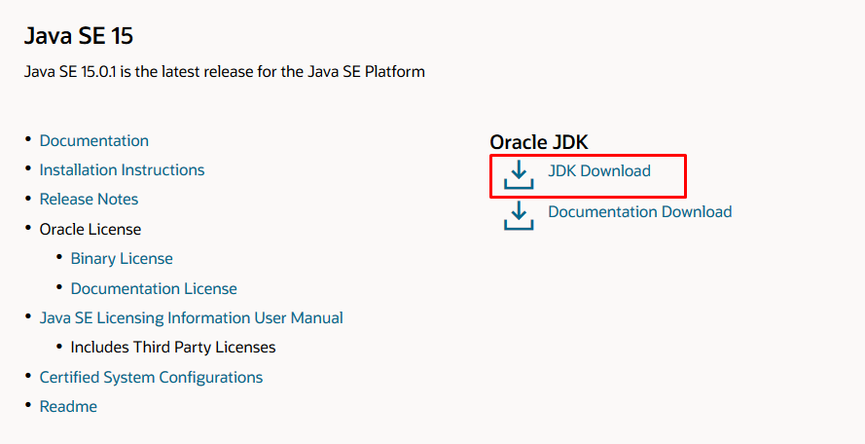

A JDK Download gombra kattintva ki kell választani a megfelelő telepítőt.

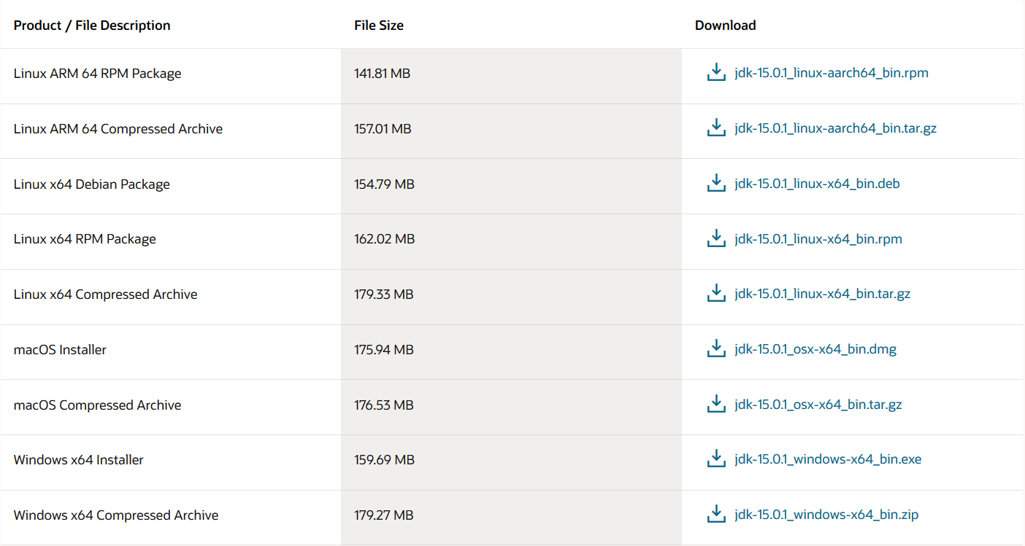

## MySQL:

Szükség van MySQL szerverre az adatbázis működéséhez. Amennyiben nincs telepítve a számítógépre, vagy nem megfelelő a verzió, az alábbi oldalon elérhetőek a MySQL szerver letölthető verziói:

<https://dev.mysql.com/downloads/mysql/>

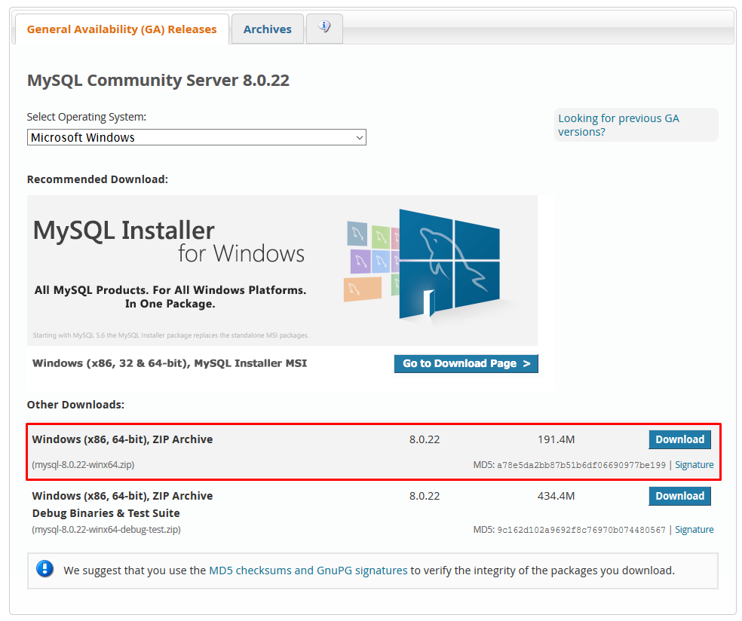

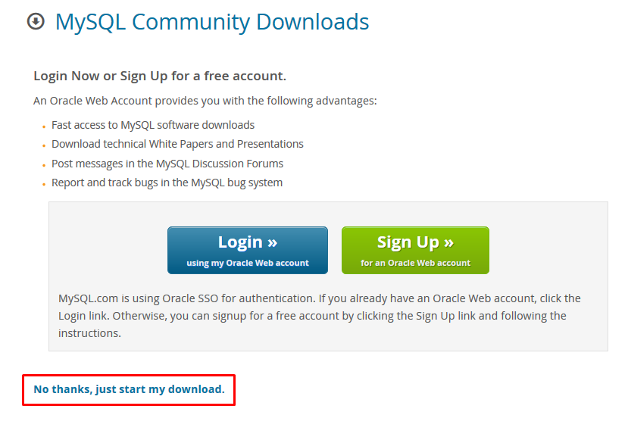

**MySQL szerver konfigurálásához szükséges adatok:**

Az adatbázis neve: gym

URL = localhost:3306

Username = gymadmin

Password = password

## Futtatás:

Az edzőterem rendszerhez tartozik egy futtatható jar állomány gym-webapp-1.0.jar néven.

Az alkalmazáshoz mellékelve található a jar futtatható állomány, melyet a Start.bat fájl segítségével könnyedén futtatni lehet.

A jar futtatása után az alkalmazás a böngésző címsorába begépelve a localhost:8080 url címen érhető el.

# A program használatának részletes leírása

Az edzőterem rendszer abban a szellemben készült, hogy egy valós edzőterem internetes reprezentálásaként szolgáljon. Célja, hogy információt és segítséget nyújtson a látogatók számára, valamint hogy be lehessen szerezni az alapvető edzéshez szükséges kiegészítőket.

A P4 gym weboldal teteje egy navigációs menüsorral lett ellátva, ami a látogató számára könnyebbé teszi az oldalon való különböző funkciók használatát és a navigációját.

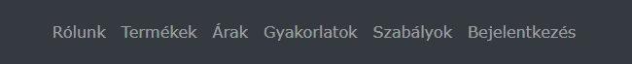

Az adott oldal aljára érve rendszerint egy navigációs link található, ami könnyebbé teszi a vissza navigációt.

Minden lap aljára görgetve egy footer rész található, ahol látható az edzőterem logója egy rövid szövegrésszel, az edzőterem elérhetősége, valamint a cégadatok és az általános szerződési feltételek.

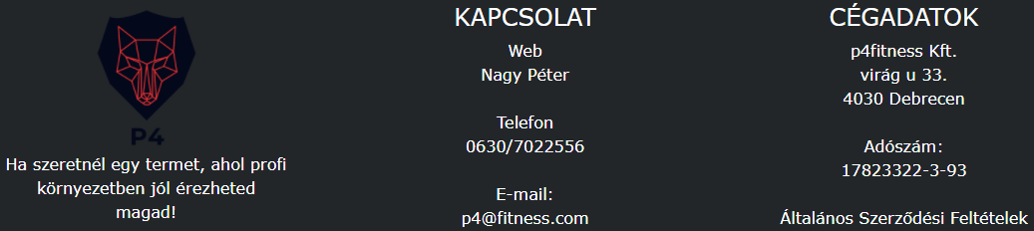

A weboldal megnyitásakor az első menüpont, a **Rólunk** üdvözli a felhasználót, ami az edzőterem rövid bemutatását tartalmazza.

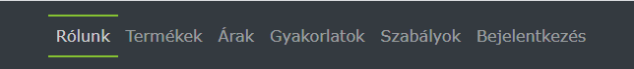

Az oldal tetején egy rövid szövegrész és egy gomb található árak felirattal, amire kattintva át lehet navigálni az edzőterem árlistájához.

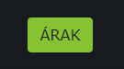

Az oldalon továbbá 3 kép szerepel az edzőterem belsejéről, valamint egy bemutatkozás az edzőteremmel kapcsolatban. Lejjebb görgetve az edzőteremben dolgozó személyi edzők találhatók meg, egyenként külön névvel, bemutatkozással és telefon illetve e-mail elérhetőséggel ellátva. Az edzőink rész azt a célt szolgálja, hogy egy kezdő sportoló segítséget kérhessen profiktól. Itt a látogató felveheti a kapcsolatot a számára szimpatikusnak tűnő személyi edzővel vagy árajánlatot kérhet.

A következő menüpont a **Termékek**, ahol a weboldalon megvásárolható termékek között lehet böngészni.

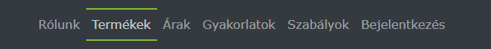

Minden terméknek külön információs doboza van, ahol a termék képét, nevét, árát és rövid leírását lehet látni, valamint egy kosárba gombot.

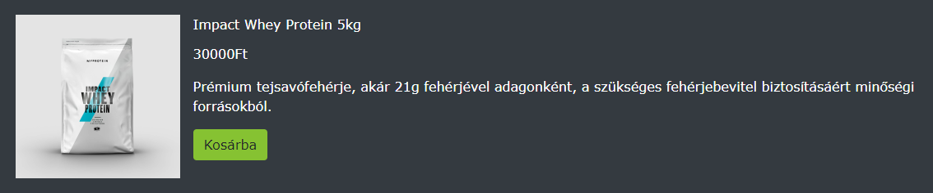

A termékek közötti böngészés kényelmesebbé tétele érdekében a termékek menüpont egy kategória sávval lett ellátva, ahol ki lehet választani, hogy milyen kategóriába tartozó termékeket szeretnénk csak megjeleníteni. Ezek a kategóriák között bármikor válthatunk, vagy visszaléphetünk az összes termék megjelenítéshez. A kategóriasáv használatával a felhasználó könnyebben és gyorsabban megtalálhatja a számára keresett termékeket.



A kosárba gombot csak akkor tudja használni a látogató, ha már előzetesen bejelentkezett. Ellenkező esetben a weboldal átirányítja a bejelentkező felületre. Ha a látogató bejelentkezést követően nyom a kosárba gombra, akkor a kiválasztott termék bekerül a termék megvásárolandó termékeinek kosarába, ahonnan később leadhatja a rendelését.

A következő menüpont az **Árak**, ahol a látogató a teremben megvásárolható bérletek és jegyekkel kapcsolatban informálódhat.

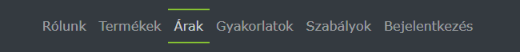

A bérletek és jegyek típusaik szerint 3 oszlopba bontva találhatóak meg. Minden bérletnél hónapokra bontva van feltüntetve az ár.

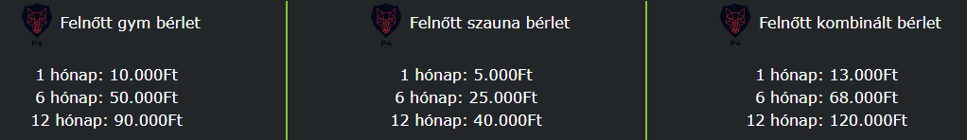

A következő menüpont a **Gyakorlatok**, aminek a célja, hogy akár kezdő, akár haladó sportolók új információkhoz juthassanak az edzésmódszerükkel kapcsolatban.

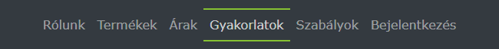

Az oldalra navigálva a 6 fő izomcsoport található különszedve, képekkel illusztrálva.

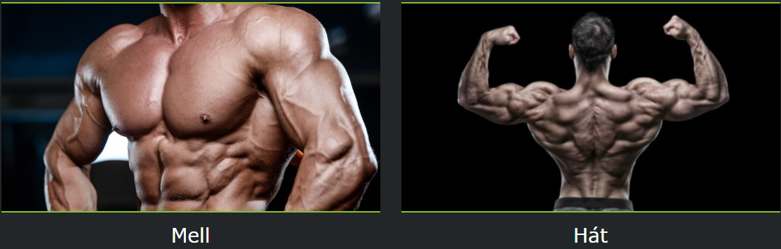

Miután a látogató kiválasztotta az izomcsoportot, amiről szeretne információt szerezni, lehetősége van a képre kattintani, ami továbbítja az adott izomcsoport részletesebb leírásához, valamint egy gyűjteményhez, ahol az izomcsoportra legjobban reagáló gyakorlatokat nézheti meg videó formájában.

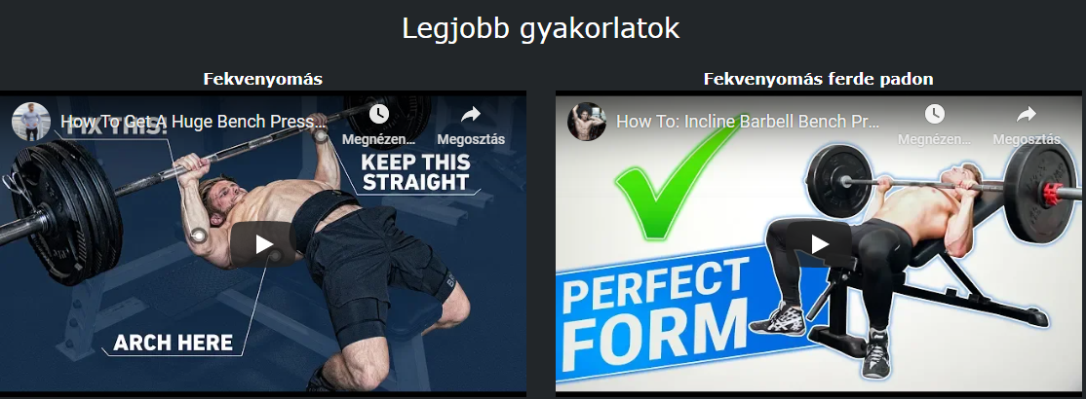

A következő menüpont a **Szabályok**, ahol az edzőteremben betartandó szabályokat tartalmazza. Az oldalon külön kiemelést kaptak a kifejezetten tilos tevékenységek.

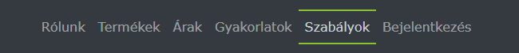

A következő menüpont a **Bejelentkezés**. A menüponton belül lehetőség van bejelentkezni, vagy regisztrálni abban az esetben, ha a látogató még nem regisztrált.

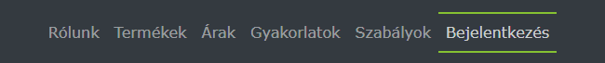

A bejelentkező felületnél szükség van a látogató felhasználónevére és jelszavára. Miután a szükséges adatokat begépelte, a BELÉPEK gombra kattintva tud bejelentkezni. A program úgy lett tervezve, hogy belépéskor ellenőrzi az adatbázisban, hogy a megadott adatok léteznek-e. Amennyiben az adatok helyesek, a rendszer átnavigál a főoldalra. Ellenkező esetben egy hibaüzenet fogadja a látogatót.



Abban az esetben, ha a látogatónak még nincs fiókja, lehetősége van regisztrálni is. Regisztrációnál a felhasználónév-jelszó pároson kívül szüksége van a szállítási adatai begépelésére is. A rendszer úgy lett kitalálva, hogy nem lehet üresen hagyni egy mezőt sem, csak azután enged regisztrálni, ha minden mező megfelelően van kitöltve. Sikeres kitöltés és regisztráció után a rendszer értesít a regisztráció sikerességéről.



A regisztrációt követően a rendszer elmenti az újonnan regisztrált felhasználó adatait, majd lehetővé teszi a bejelentkezést. A bejelentkezés fő célja, hogy segítse a termékvásárlást. A regisztrációkor megadott szállítási cím elmentésre kerül, és amikor a felhasználó megrendeli a termékeit, nem kell újra begépelnie a címet.

Sikeres bejelentkezést követően a menüpont megváltozik, és Bejelentkezésről átvált egy üdvözlő menüpontra a felhasználónévvel, illetve megjelenik a kosár menüpont is.



A **profil** menüpont csak bejelentkezés után válik elérhetővé. Ezen a menüponton lehetőség van a jelenleg bejelentkezett felhasználó adatai ellenőrzésére. Itt szerepel a regisztrációkor elmentett szállítási adatok, valamint lehetőséget nyújt a szállítási adatok megváltoztatására. A megváltoztatáshoz ki kell töltenünk a megváltoztatáshoz szükséges űrlapot az új adatokkal, majd a MENTÉS gombra kattintva a rendszer felülírja az eddig tárolt adatokat. A menüponton belül továbbá lehetőség van kijelentkezésre a KIJELENTKEZÉS gombra kattintva. Ebben az esetben a rendszer leüríti a felhasználó kosarát és vissza navigál a főoldalra.

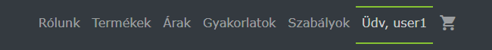

A következő menüpont a **Kosár**,ami a menüsorban egy kosár ikonként található meg.



A kosár menüpont lényege, hogy a felhasználó által kosárba rakott termékeket megjelenítse, illetve innen lehet a rendelést leadni. A kosárba helyezett termékek egy kisebb képpel, névvel, árral és egy mennyiségi résszel ellátva vannak feltüntetve. A termékek jobb oldalánál egy kuka ikon található, amire rákattintva lehet törölni a terméket a kosárból.

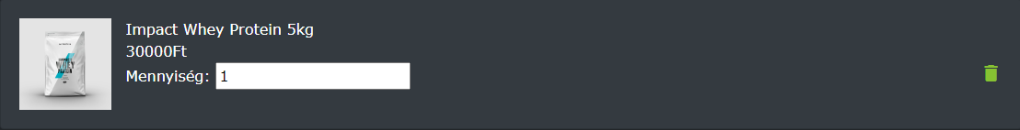

A termékeknél megtalálható mennyiség részhez lehet beírni, hogy hány darabot szeretne a látogató rendelni. A kosár tartalma alatt található a szállítási adatok rész, ahol a jelenlegi fiók elmentett szállítási adatai szerepelnek. Amennyiben a szállítási adat időközben megváltozott, lehetőség van módosítani a módosítás linkre kattintva. A link átnavigál a profil menüpontra, ahol lehetőség van az új szállítási adatot menteni. Amennyiben a szállítási adatok helyesek, és a termékek is összeválogatásra kerültek, a MEGRENDELEM gombra kattintva lehet leadni a rendelést. Ebben az esetben a gomb továbbítja a felhasználót egy visszajelző üzenetre, valamint leüríti a kosár tartalmát az adatbázisból.

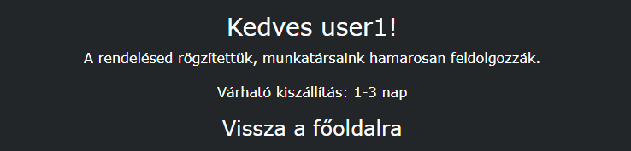

A rendszer része továbbá egy **admin panel**, amit a /admin url segítségével érhet el az adminként bejelentkezett felhasználó. Amennyiben nem adminként bejelentkezve szeretnénk elérni a panelt, a rendszer átirányít a bejelentkező felületre és egy üzenettel jelez a látogatónak.



Ennek a panelnek a szerepe, hogy a meglévő termékek adatait lehessen szerkeszteni, illetve törölni a terméket. A termékek egyenként vannak feltüntetve, és minden terméknél szerepel a módosító illetve törlő ikon.

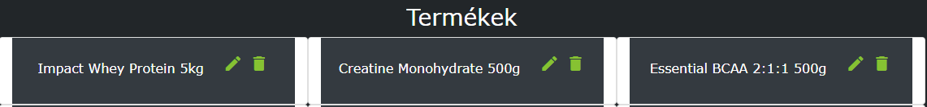

A toll ikonra kattintva a rendszer átirányít a módosító oldalra, ahol a termék adatainak változtatására van lehetőség. A form kitöltése után a Módosítás gombra kattintva az adatbázis módosítja és elmenti a termék új adatait. A kuka ikonra kattintva a rendszer törli az adott terméket az adatbázisból, majd frissíti a terméklistát.

Az admin panel további része a termékfelvétel, ahol az új termék formot kitöltve lehet hozzáadni az adatbázishoz. A képet a többi kép mellé kell helyezni, és a kép valódi nevének és az ide begépelt névnek egyeznie kell.

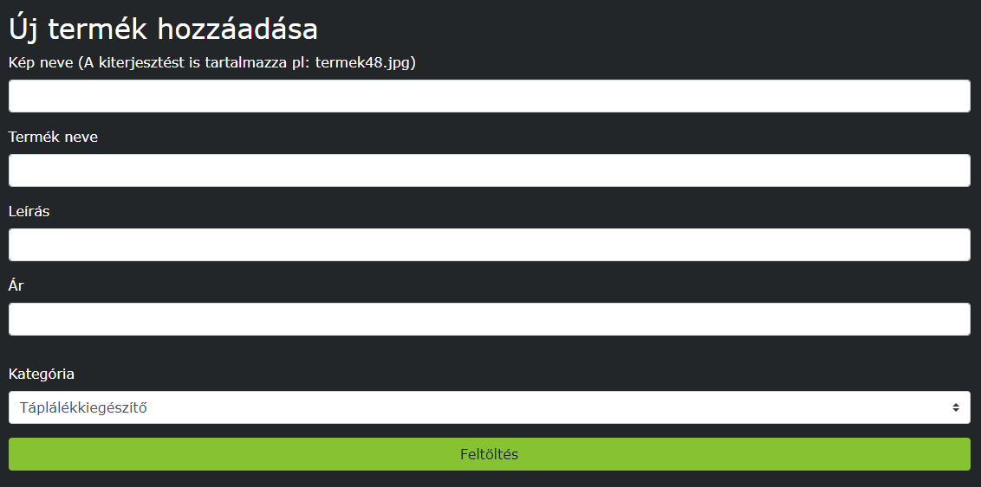

Miután az új termék form kitöltésre került, a feltöltés gombra kattintva a rendszer elmenti az új terméket, majd frissíti a termékek listáját.